
Энтеробиоз – это глистное заболевание,
возбудителем которого являются острицы.

Вряд ли найдется человек, который бы не слышал об острицах и о вызываемом ими заболевании - энтеробиозе.

Острица—гельминт бело-розового цвета, длиной до 12 мм, обитающий преимущественно в нижнем отрезке тонкого и в толстом кишечнике человека.

Острицы откладывают яйца не в кишечнике, а на складках кожи промежности, белье, для чего выползают из прямой кишки наружу. Самка откладывает до 12 ООО яиц, после чего погибает. Через 4—6 часов в яйцах созревают личинки, способные к развитию в организме человека.
Во время расчесывания зудящих мест яйца остриц попадают на пальцы рук и под ногтевые пространства, а затем могут быть занесены в рот, на предметы обихода (мебель, игрушки, ковры и пр.) и на продукты питания. В летнее время загрязнению пищи могут способствовать и мухи. Яйца также находятся на нательном и постельном белье. С пылью яйца могут попасть в рот при дыхании. Заражение окружающих острицами легко происходит при непосредственном соприкосновении с больным во время игр, при рукопожатии, при пользовании общей постелью или через загрязненные игрушки, другие предметы обихода, а также продукты питания.
Живут острицы в организме человека около 30 дней, а страдать от них приходится годами. Это происходит потому, что ребенок, не понимая важности соблюдения правил гигиены, снова заражается ими и чаще всего от самого себя. Энтеробиоз—гельминтоз преимущественно детского возраста. Легкость заражения при контакте с больным и устойчивость яиц остриц во внешней среде обусловливают широкое распространение этого заболевания в детских коллективах: яслях, детских caдаx, школах-интернатах и т. д. Взрослые также нередко болеют энтеробиозом, хотя и не так часто, как дети. Не случайно, что иногда острицами могут быть заражены целые семьи.

Основные проявления заболевания:
- Выползание самок остриц из заднего прохода наружу для откладывания яиц происходит обычно ночью. Оно вызывает зуд, который является характерным признаком энтеробиоза. Зуд иногда бывает таким сильным, что дети просыпаются ночью, плачут. Количество остриц в организме ребенка иногда может достигать нескольких сотен и даже тысяч.
- При большом количестве остриц зуд беспокоит больного постоянно. Это нарушает сон, вызывает расстройство деятельности нервной системы. Дети становятся раздражительными, плаксивыми, худеют.
- У школьников энтеробиоз нередко является причиной рассеянности, неусидчивости, ослабления внимания и памяти, снижения успеваемости.
- Постоянные раздражения и расчесы кожи промежности могут привести к образованию трещин, язв, гнойников, которые могут переходить в мокнущую экзему.

При наличии подозрительных жалоб или зуда у детей их необходимо обследовать на острицы, а затем проверить всех членов семьи. Для полного излечения больного одних лекарств недостаточно. Необходимо строгое соблюдение определенных гигиенических правил, которые устранят возможность самозаражения и заражения окружающих лиц.

Основные правила гигиены:
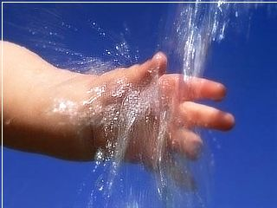
- Обязательно мыть руки перед едой, после посещения туалета;
- Следить, чтобы дети не брали в рот пальцы, игрушки, не грызли ногти;
- Ногти пальцев рук как у детей, так и у взрослых, ухаживающих за ними, должны быть коротко острижены, чтобы под ними не скапливались яйца остриц;
- Не вытряхивать постельное белье в помещении;
- Следить за чистотой белья, спать в отдельной кровати.

Меры профилактики:
В период лечения и в ближайшие три дня после его окончания ежедневно проводить влажную уборку жилых помещений с применением мыльно-содовых растворов;
Водопроводные краны, дверные ручки, унитазы, ночные горшки обрабатывать дезинфицирующим раствором или обдавать кипятком;
Ковры, дорожки, мягкие игрушки, одеяла, подушки, матрасы чистить пылесосом и проветривать на открытом воздухе;
Весь уборочный инвентарь (тряпки, щетки, веники, ведра) после уборки ошпаривать кипятком;
Нательное и постельное белье ежедневно менять или проглаживать горячим утюгом;
На ночь перед сном и утром после сна больных энтеробиозом детей следует мыть под душем теплой водой с мылом, особенно тщательно обмывая промежность, бедра, ягодицы, руки;
Рекомендуется на ночь надевать плотные трусы с резинками на бедрах, промежность и окружность заднего прохода смазывать вазелином, а в заднепроходное отверстие вставлять ватный тампон для предупреждения расползания остриц и рассеивания их яиц. Утром тампон удаляют и сжигают или обдают кипятком и выбрасывают.
Выполнение рекомендаций лечащего врача и соблюдение санитарно-гигиенических мероприятий позволит излечиться от энтеробиоза и предотвратить заражение окружающих.

Помните! Гельминты – вредны и опасны.


Автор: Геннадий Новиков
врач-паразитолог
Дизайн, компьютерная верстка:
Жанна Александрова

ГУ «Минский областной центр гигиены, эпидемиологии и общественного здоровья»
МИНИСТЕРСТВО ЗДРАВООХРАНЕНИЯ РЕСПУБЛИКИ БЕЛАРУСЬ

Памятка для родителей

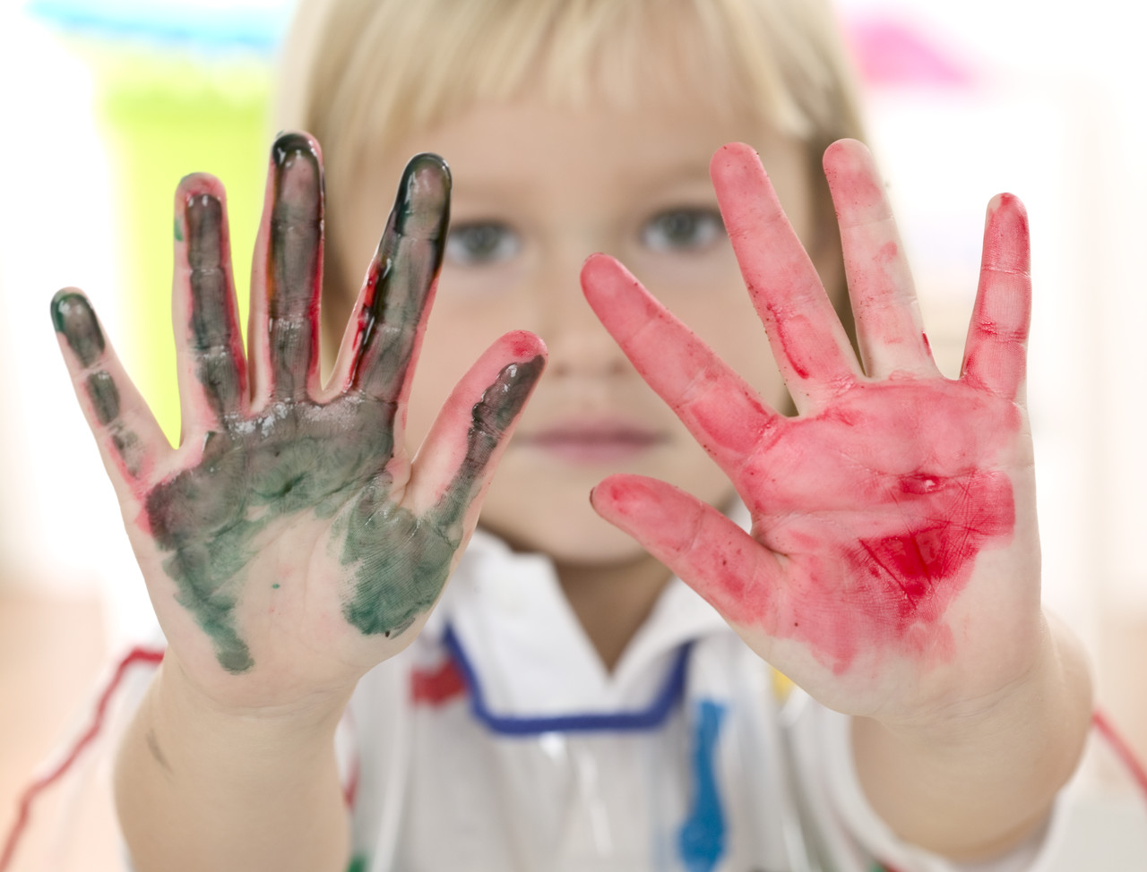



2011

